**MODUL 1**

**(MINGGU PERTAMA)**

**PRAKTIKUM 1**

JUDUL : Instalasi VSCode, Python, Library

DESKRIPSI : Tujuan dari praktikum ini adalah

INSTALASI

1. Download VSCode di  [https://code.visualstudio.com/](%20https://code.visualstudio.com/)
2. lalu diklik, Kemudian klik next saja.
3. 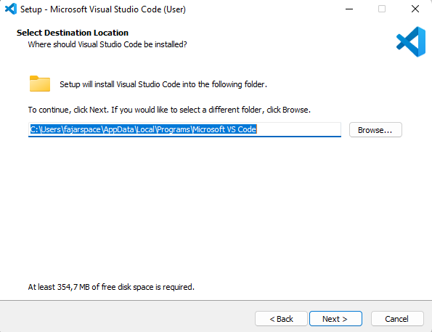Sesuaikan dengan direktori masing-masing
4. 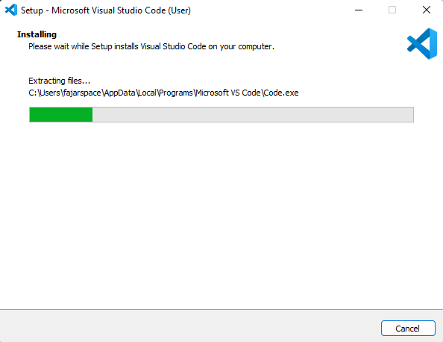Kemudian klik next saja, lalu tunggu hingga selesai

**INSTALASI PYTHON**

TUJUAN

1. Mahasiswa Mampu Melakukan Instalasi Python
2. Mahasiswa Dapat Mengerti Dasar Pemrograman Python

INSTALASI

1. Download Python di <https://www.python.org/downloads/windows/>

Pilih versi Python sesuai dengan tipe sistem operasi Anda (32/64 bit)

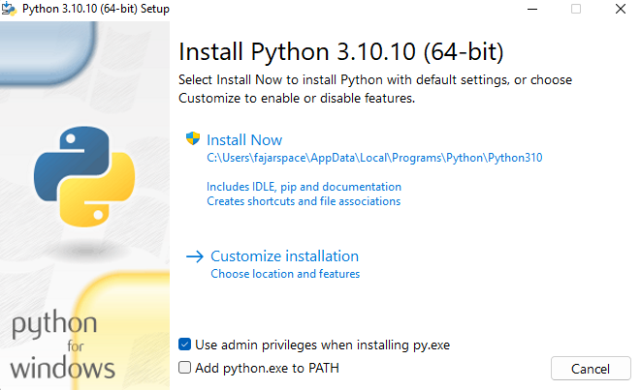

lalu diklik. Setelah muncul kotak dialog seperti dibawah, pilih **Customize installation**.

1. Kemudian klik next saja.
2. Pilih direktori dimana Anda ingin menginstal Python. Lokasi yang saya pilih **C:\Python\Python310** agar mudah diakses, Centang **‘Add python to environment variables’** Kemudian klik Install.

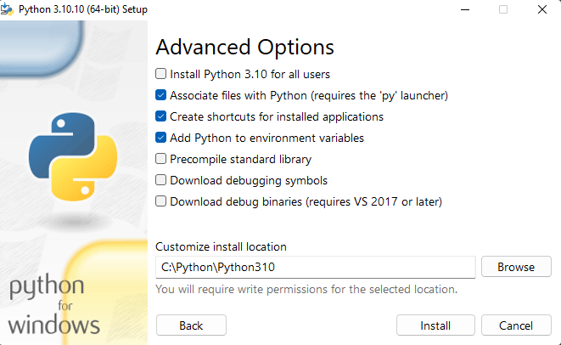

1. Tunggu hingga selesai
2. Setelah sukses, klik Close

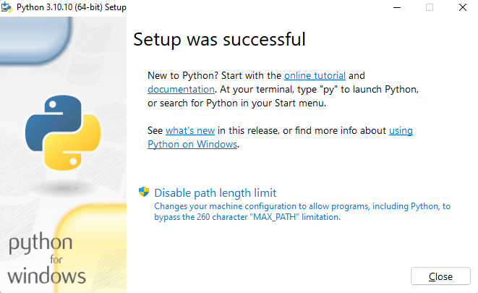

1. Anda bisa mengecek apakah Python sudah diinstal dengan melakukan searching di Windows.

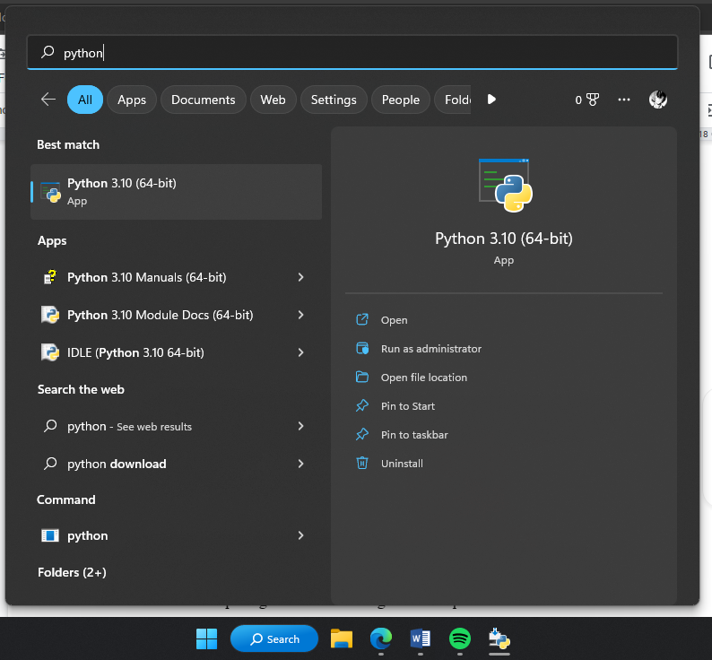

1. Kemudian copy alamat direktori Python ***C:\python\python310***
2. Buka System Environment Variables untuk men-setting Path. Buka **Control Panel** lalu searching dengan keyword atau bisa langsung search melalui **Search Box Windows** seperti gambar dibawah agar lebih cepat.

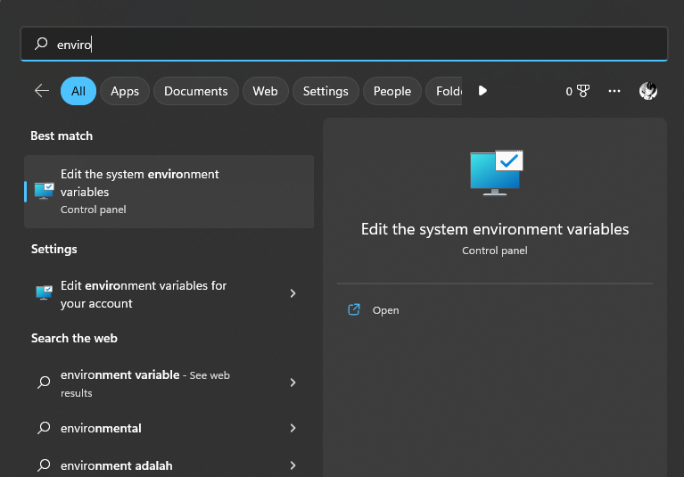

Setelah muncul kotak dialog seperti gambar dibawah klik **Environment Variables.**

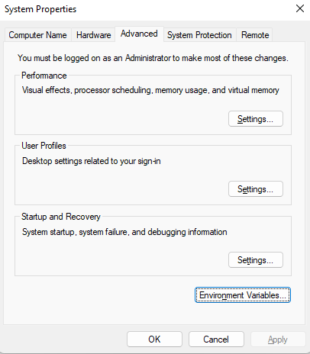

1. Pilih bagian **System variables > Path** lalu klik Edit.

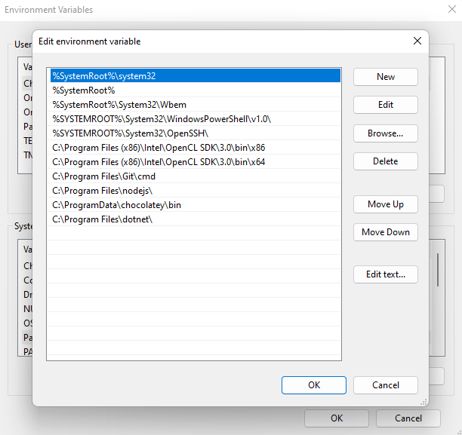

1. Klik tombol **New** kemudian paste alamat **C:\Python\Python310** yang telah di-copy tadi. Setelah selesai klik OK.

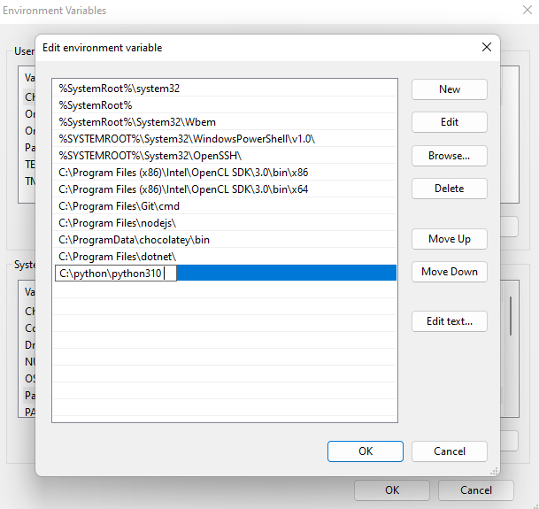

1. Buka VS Code yang sudah terinstal, Lalu klik menu **Extensions** pada **Activity Bar** (sebelah kiri). Ketik **python**, kemudian **Install** dan reload VS Code Anda.

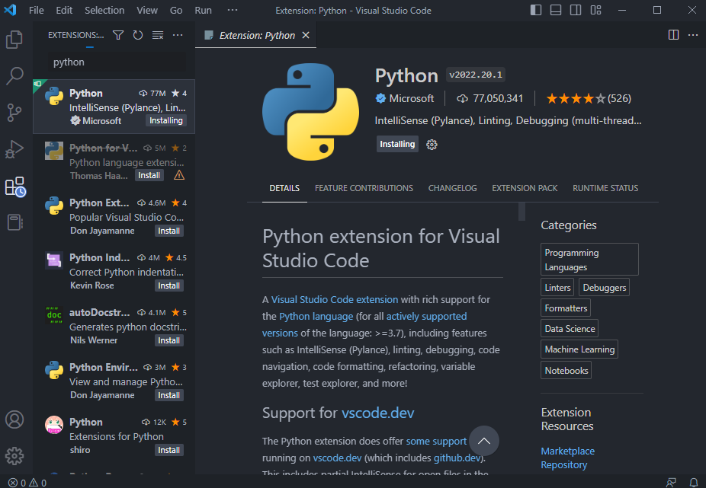

1. Pada bagian **Top Bar**, klik **File >** **Open Folder**. Mulai dari sini kita akan melakukan tes running project Python.

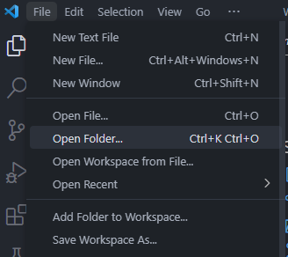

1. Pilih lokasi folder project. Anda bisa membuat folder dimana saja. Pada kasus ini saya membuatnya di **Documents** dengan nama **tespython**. Kemudian klik Select Folder.

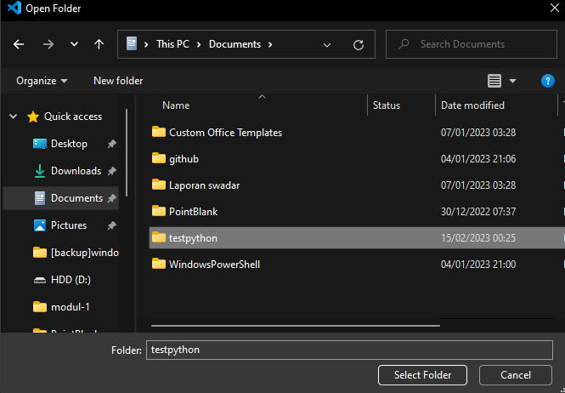

1. Setelah tampil di **Explorer**. Klik **New File** untuk membuat file Python.
2. Ketik nama file yang Anda inginkan. Jangan lupa menambahkan ekstensi **.py** dibelakang nama file. Misalnya **tes.py**

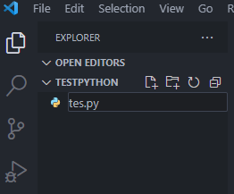

1. Contoh dibawah adalah menampilkan teks Tes Python, kemudian klik tombol **Run** pada pojok kanan atas.

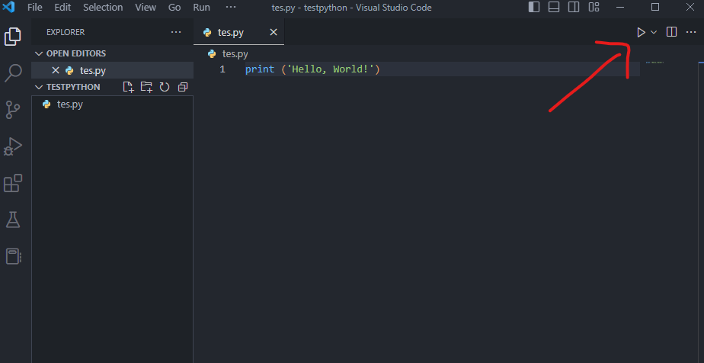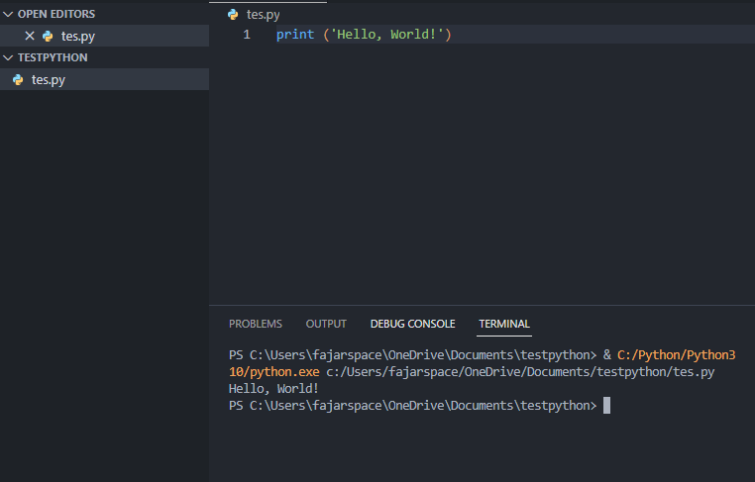

**INSTALASI LIBRARY PANDAS, MATPLOTLIB**

TUJUAN

1. Mahasiswa Mampu Melakukan Instalasi Library pandas dan matplotlib

INSTALASI

1. Buka VSCode yang sebelumnya sudah di install, lalu klik **terminal > new terminal**

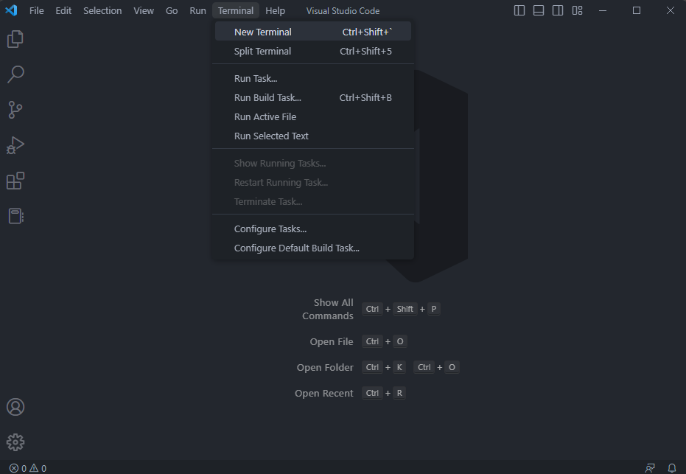

1. Untuk mengecek python yang sudah kita install ketik **python –version**

disitu tercetak **python 3.10.10**, yang artinya versi python yang terinstal adalah versi 3.10

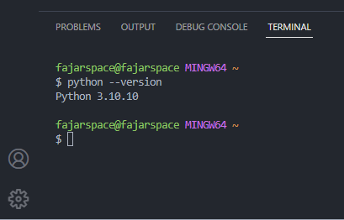

1. Untuk dapat menginstall **pandas**, kita bisa menjalankan perintah berikut :

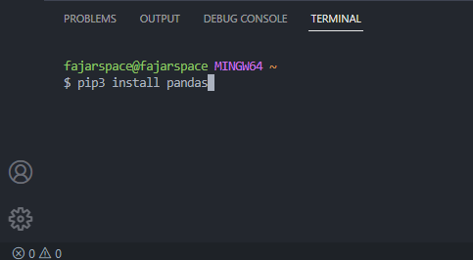

Lalu klik **enter**, tunggu hingga proses selesai.

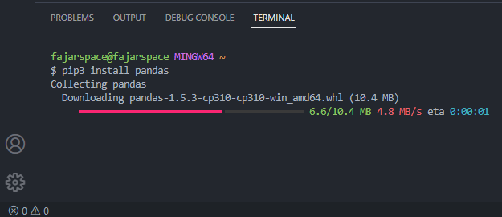

1. Lalu untuk dapat menginstall **matplotlib**, kita bisa menjalankan perintah berikut :

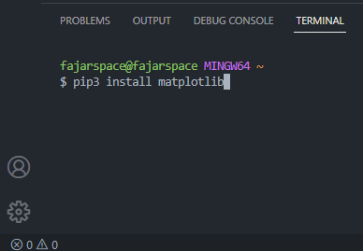

Lalu klik **enter**, tunggu hingga proses selesai.

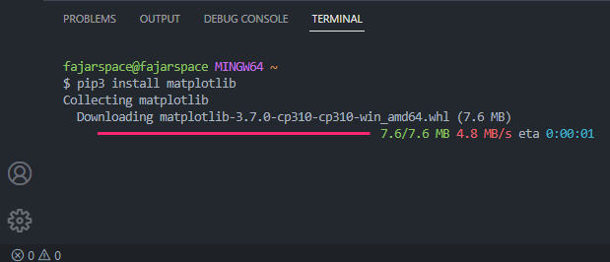

**PRAKTIKUM 2**

JUDUL : Python Dasar dan Implementasi Data Science Menggunakan Library Pandas

Deskripsi :

1. **Sintaks Dasar Python**
   1. **Identifier**

Identifier adalah identitas atau nama yang telah diberikan kepada function, variabel, obyek, class, namespace dan lain-lain.

* 1. **Baris dan Indentasi**

Python tidak menggunakan tanda { } untuk menandai blok/grup kode. Blok kode di python menggunakan tanda indentasi (spasi). Jumlah spasi untuk setiap baris yang ada dalam satu blok kode harus sama.

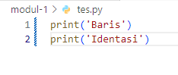

**Gambar 1:** Contoh benar

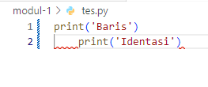

**Gambar 2:** Contoh Salah

1. **Tipe Data**

Beberapa tipe data built-in atau bawaan yang cukup lengkap dan tidak sulit untuk digunakan. Beberapa tipe data yang wajib Anda ketahui di Python3 antara lain:

* int, tipe data yang dapat Anda isi dengan bilangan bulat.
* float, tipe data yang dapat Anda isi dengan bilangan koma.
* string, tipe data yang dapat Anda isi dengan sebuah karakter atau kalimat.
* complex, tipe data bilangan kompleks atau bilangan imajiner, seperti 5j, 54j, 1j.
* long, tipe data yang dapat Anda isi dengan bilangan yang sangat besar. Bisa lebih dari 1 milyar.
* boolean, tipe data yang dapat Anda isi untuk mendukung operasi bool. Nilainya hanya True dan False.
* List, adalah tipe data yang berisi item yang berurut. List bisa berisi anggota dengan tipe yang sama maupun berbeda. Untuk mendeklarasikan list, digunakan tanda kurung [ ] dan masing-masing anggotanya dipisahkan oleh tanda koma.
* Tuple, adalah jenis data lain yang mirip dengan list. Perbedaannya dengan list adalah anggotanya tidak bisa diubah (immutable). Tuple dideklarasikan dengan menggunakan tanda kurung ( ). dan anggotanya dipisahkan oleh tanda koma.
* Set, adalah salah satu tipe data di Python yang tidak berurut (unordered).
* Dictionary, adalah tipe data yang tiap anggotanya terdiri dari pasangan kunci- nilai (key-value). Dictionary dideklarasikan dengan menggunakan tanda kurung kurawal { }, dimana anggotanya memiliki bentuk kunci:nilai atau key:value dan tiap anggota dipisah tanda koma. Kunci dan nilainya bisa memiliki tipe sembarang.

1. **Variabel, Operator, dan Ekspresi**
   1. **Variabel**

Variabel adalah lokasi di memori yang digunakan untuk menyimpan nilai. Pada saat kita membuat sebuah variabel, kita ‘memesan’ tempat di dalam memori. Tempat tersebut bisa diisi dengan data atau objek, baik itu bilangan bulat (integer), pecahan (float), karakter (string), dan lain - lain.

Di python, variabel tidak perlu dideklarasikan secara eksplisit. Deklarasi atau pembuatan variabel terjadi secara otomatis pada saat kita memberi (menugaskan) suatu nilai ke variabel. Tanda sama dengan ( = ) digunakan untuk memberikan nilai ke variabel. Misal *a = ‘Hello, world!’*

* 1. **Operator & Ekspresi**

Hampir semua statemen (baris logis) yang Anda tulis akan mengandung ekspresi. Contoh sederhana dari ekspresi adalah 2+3. Sebuah ekspresi dapat diturunkan menjadi operator dan operand. Operator adalah simbol tertentu yang digunakan untuk melakukan operasi aritmatika maupun logika. Nilai yang padanya dilakukan operasi disebut operand. Misalnya adalah 2 + 3. Di sini tanda + adalah operator penjumlahan. 2 dan 3 adalah operand.

1. **Input dan Output**
   1. **Input**

Input adalah masukan yang kita berikan ke program. Program akan memprosesnya dan menampilkan hasil outputnya. Input, proses, dan output adalah inti dari semua program komputer. Fungsi untuk melakukan operasi input adalah fungsi input()

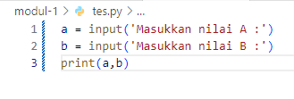

**Gambar 2:** Contoh input

* 1. **Output**

Fungsi bawaan untuk melakukan operasi output adalah print(). Seperti yang sudah sering kita praktekkan, kita menggunakan fungsi print() untuk menampilkan data ke perangkat keluaran standar (layar).

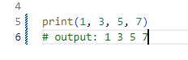

**Gambar 3:** Contoh output

1. **Percabangan (if, if else, if elif else)**

Percabangan adalah cara yang digunakan untuk mengambil keputusan apabila di dalam program dihadapkan pada kondisi tertentu. Jumlah kondisinya bisa satu, dua atau lebih. Percabangan mengevaluasi kondisi atau ekspresi yang hasilnya benar atau salah. Kondisi atau ekspresi tersebut disebut ekspresi boolean. Hasil dari pengecekan kondisi adalah True atau False. Bila benar (True), maka pernyataan yang ada di dalam blok kondisi tersebut akan dieksekusi. Bila salah (False), maka blok pernyataan lain yang dieksekusi.

* + 1. **Pernyataan if**

Pernyataan if menguji satu buah kondisi. Bila hasilnya benar maka pernyataan di dalam blok if tersebut dieksekusi. Bila salah, maka pernyataan tidak dieksekusi. Sintaksnya adalah seperti berikut : 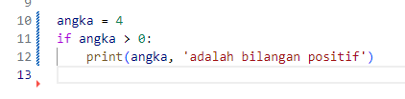

**Gambar 4:** Contoh if

* + 1. **Pernyataan if...else**

Pernyataan if...else menguji 2 kondisi. Kondisi pertama kalau benar, dan kondisi kedua kalau salah. Sintaksnya adalah seperti berikut :

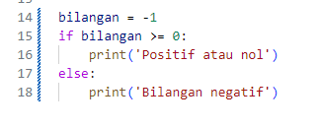

**Gambar 5:** Contoh if else

* + 1. **Pernyataan if...elif...else...**

Pernyataan if...elif...else digunakan untuk menguji lebih dari 2 kondisi. Bila kondisi pada if benar, maka pernyataan di dalamnya yang dieksekusi. Bila salah, maka masuk ke pengujian kondisi elif. 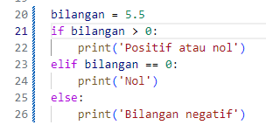

**Gambar 6:** Contoh if elif else

1. **Perulangan**

Secara umum, Python mengeksekusi program baris perbaris. Mulai dari baris satu, dua, dan seterusnya. Ada kalanya, kita perlu mengeksekusi satu baris atau satu blok kode program beberapa kali.

* + 1. **Perulangan dengan Menggunakan for**

Perulangan dengan menggunakan for memiliki sintaks seperti berikut :

***for var in sequence:***

*body of for*

**var** adalah variabel yang digunakan untuk penampung sementara nilai dari sequence pada saat terjadi perulangan. **Sequence** adalah tipe data berurut seperti string, list, dan tuple.

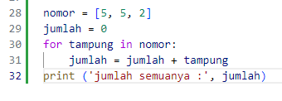

**Gambar 7:** Contoh for

**Perulangan for dengan range**

Fungsi range() dapat digunakan untuk menghasilkan deret bilangan. range(10) akan menghasilkan bilangan dari 0 sampai dengan 9 (10 bilangan).

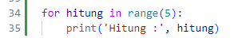

**Gambar 8:** Contoh for dengan range()

* + 1. **Perulangan Menggunakan while**

Perulangan menggunakan while akan menjalankan blok pernyataan terus menerus

selama kondisi bernilai benar.

Adapun sintaks dari perulangan menggunakan while adalah :

***while expression:***

*statement (s)*

Di sini, **statement (s)** bisa terdiri dari satu baris atau satu blok pernyataan. **Expression** merupakan ekspresi atau kondisi apa saja, dan untuk nilai selain nol dianggap True.

**Data Science**

Data science adalah salah satu disiplin ilmu yang secara khusus mempelajari soal data terutama data kuantitatif atau data numerik. Saat ini, ilmu yang satu ini mulai menjelma menjadi suatu profesi baru di bidang teknologi yang banyak dicari oleh berbagai jenis perusahaan.

Secara umum data science adalah penggalian atau bisa juga disebut mengekstrak data agar dapat difilter serta didapatkan data yang benar untuk menghasilkan produk data yang sebenar-benarnya.

**Contoh Implementasi Data Science**

• Rekomendasi Barang Online Shop



Gambar 1 Online Shop

• Prediksi Kata pada Keyboard Smartphone

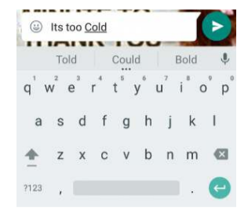

Gambar 2 Smartphone Keyboard

• Rekomendasi Video Youtube, dll

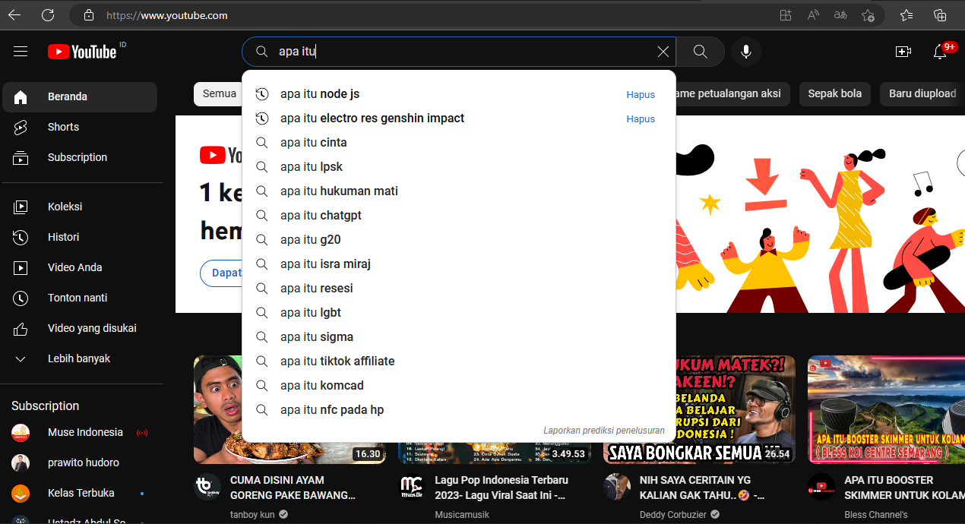

**Pandas DataFrame**

**Pendahuluan**

Pandas berasal dari kata Python Data Analysis Library, turunan dari kata Panel Data Mendukung data multi-dimensi yang artinya elemen-elemen pada data diakses dengan menggunakan 2 buah index. Sedangkan data satu dimensi adalah elemen pada data dapat diakses hanya dengan 1 buah index.

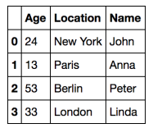

**Gambar 4** Data Multi-Dimensi

**Series**

Series merupakan struktur data dasar dalam Pandas. Series adalah data satu dimensi yang dapat berisi tipe data seperti integer, string, dll. Dan mendukung tipe data sama atau campuran. Contoh series object.

1. **Membuat Series**

Buka VSCode, lalu buat file **series.ipynb,** save di folder yang sebelumnya dibuat

Ketik code dibawah, lalu klik **Run**

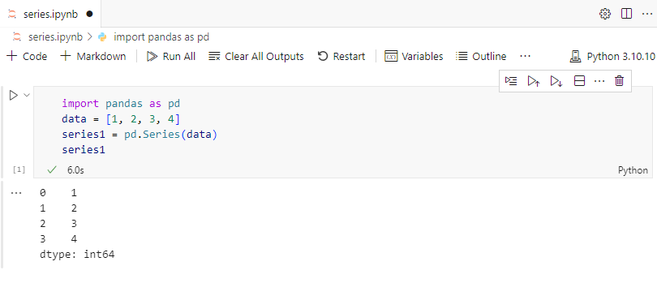

1. **Cek Tipe Struktur Data Series atau Bukan**

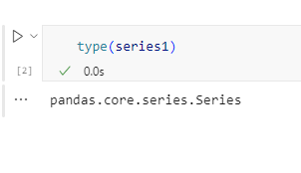

1. **Ubah Nama Index**

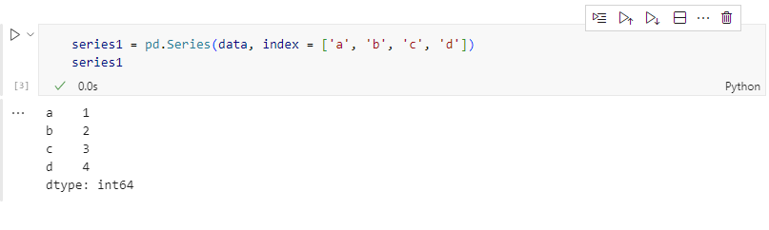

**DataFrame**

DataFrame merupakan array dua dimensi dengan baris dan kolom. Struktur data ini merupakan cara paling standar untuk menyimpan data. Secara sederhana, DataFrame merupakan tabel/data tabular. Setiap kolom pada DataFrame merupakan objek dari Series, dan baris terdiri dari elemen yang ada pada Series. Contoh DataFrame.

1. **DataFrame Menggunakan List**

buat file **data-frame.ipynb,** save di folder yang sebelumnya dibuat

Ketik code dibawah, lalu klik **Run**

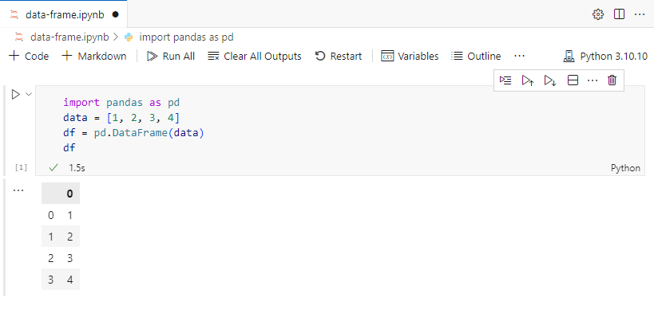

1. **DataFrame Menggunakan Dictionary**

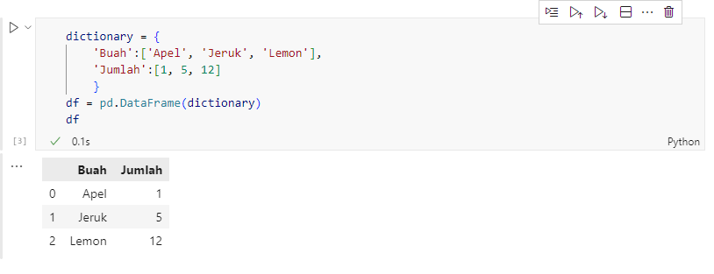

1. **DataFrame Menggunakan List dengan Tipe Data Campuran**

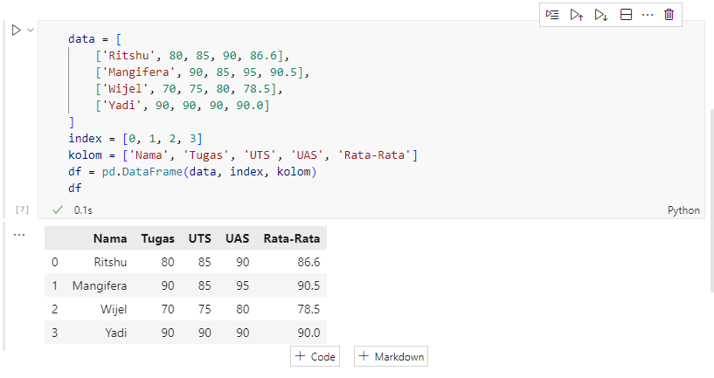

1. **DataFrame Menggunakan List & Dictionary dengan Tipe Data Campuran**

